Как правильно надеть маску?
Чтобы обеспечить максимальную защиту при ношении маски следует знать, как правильно ее надеть. Для этого нужно выполнить несколько простых манипуляций:
- перед тем, как надеть маску, следует тщательно вымыть руки с мылом или хорошо протереть их антисептиком;
- далее нужно осмотреть маску на наличие дефектов или потертостей, предварительно взяв ее на резиновую петлю или веревочку;
- для того чтобы надеть маску, нужно поднести ее к лицу и заправить резиновые петельки за уши;
- обратить внимание на то, чтобы носовой гнущийся фиксатор оказался сверху;
- чтобы обеспечить лучшие прилегание изделия следует согнуть фиксатор по форме носа и подтянуть нижний край маски к подбородку;
- если вместо резиновых петелек маска имеет завязки, их нужно достаточно туго связать в области затылка и шеи;
- надетая маска должна плотно прилегать к лицу, только тогда ее ношение будет целесообразно.
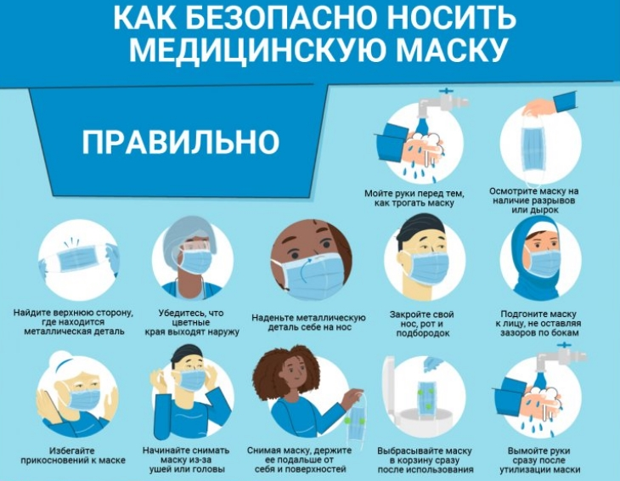

Что нельзя делать при ношении одноразовой маски?
Чтобы обеспечить себе максимальную защиту, следует следить за тем, чтобы маска достаточно плотно прикрывает наружные органы дыхания. Иначе польза от ее ношения сводится к нулю.
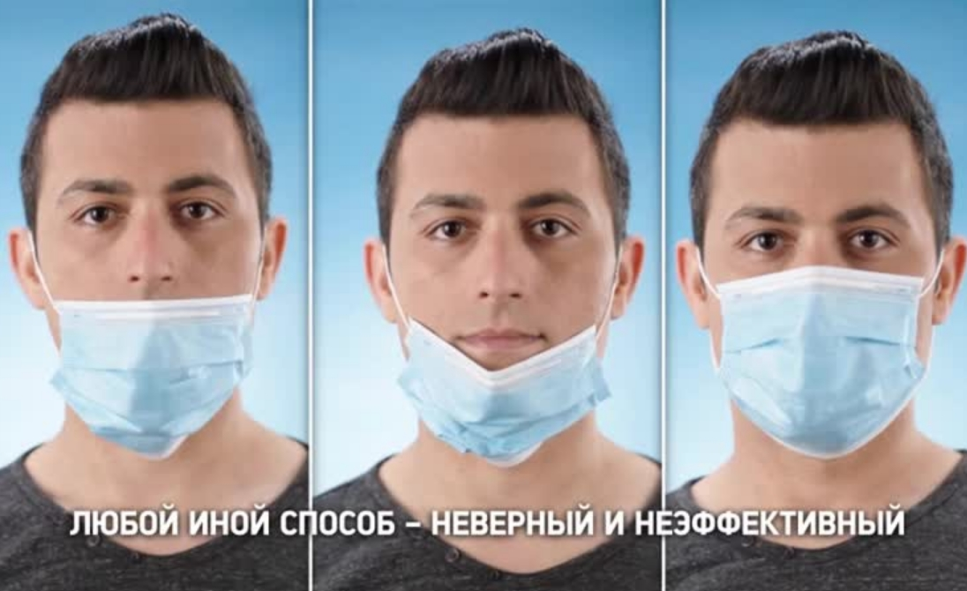
Не следует дотрагиваться руками до маски при ее ношении, открывать нос или стягивать ее на подбородок. Не нужно завязывать изделие крест на крест.
Очень важно помнить, что обычная медицинская маска – это одноразовое изделие, которое не следует надевать повторно. Люди, находящиеся в общественных местах долгое время, должны менять маски на новые через каждые 2-4 часа.
В случае, если возникла необходимость дотронуться до лица, руки предварительно нужно обработать антисептиком или хорошо помыть с мылом (как минимум 20 секунд).

Как снять маску правильно?
При ношении маски следует помнить, что на ее поверхности могут скапливаться болезнетворные бактерии и вирусы. Чтобы при снятии маски они не попали на лицо или руки, ее следует снимать надлежащим образом и сразу утилизировать.
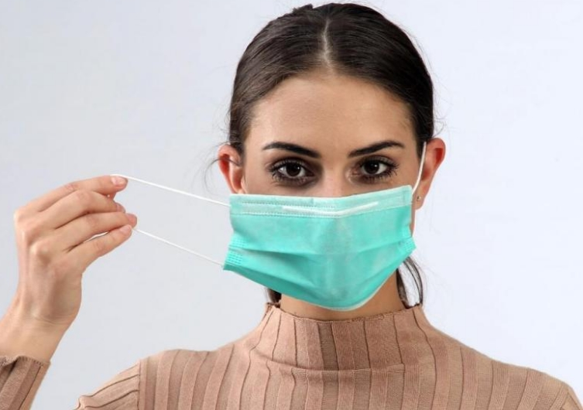
Снимать защитную маску нужно чистыми руками, развязав узелки или подцепив одну из резиновых петелек. Не дотрагиваясь до самой маски, ее нужно перенести в полиэтиленовый пакет или сразу выбросить в закрытую урну. После утилизации также нужно тщательно промыть руки.

